Mise en place du capteur

Quétineau Maxime Année 2026
Sommaire
Mise en place du capteur 1
Manipulation de l’interface WEB (The Things Network) 3
1ère étape : Création d’une application sur l’interface The Things Network 4
2ème étape : Ajout d’un « end device » 4
3ème étape : Paramétrage du Payload formatters (permettant le décodage des trames) 4
4ème étape : Analyse des trames 5
Création du programme Python permettant l’interconnexion entre le capteur et la base de données 5
Diagramme de séquence : 6
Documentation Technique : Système de Télérelève de Consommation d'Eau 6

Manipulation de l’interface WEB (The Things Network)

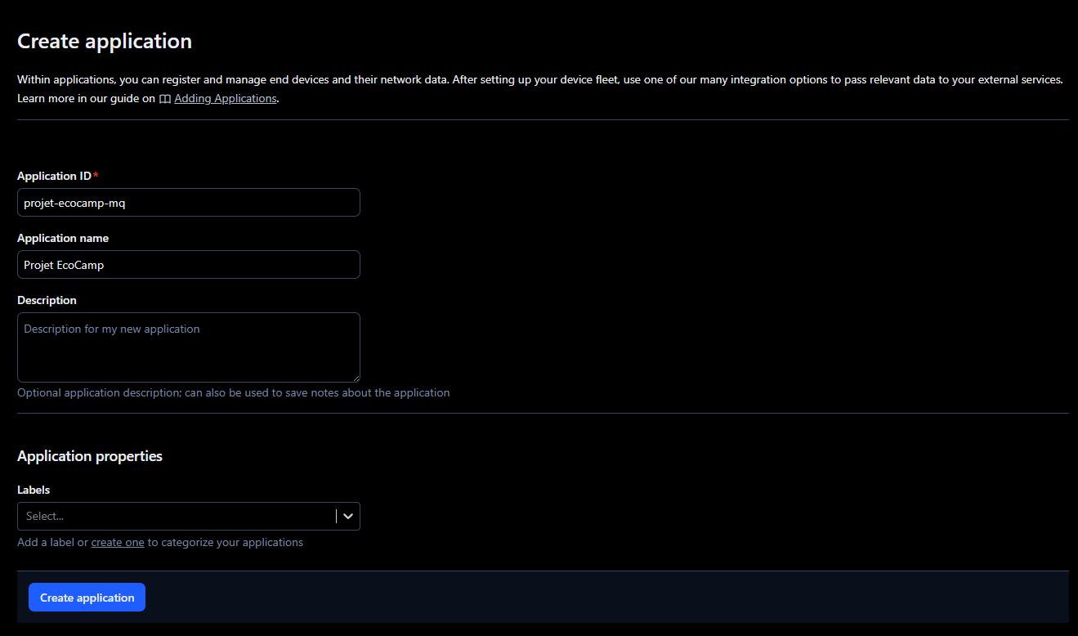
1ère étape : Création d’une application sur l’interface The Things Network

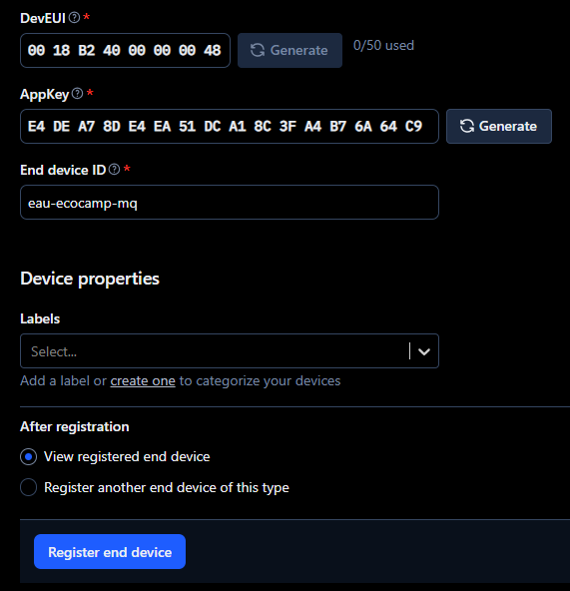
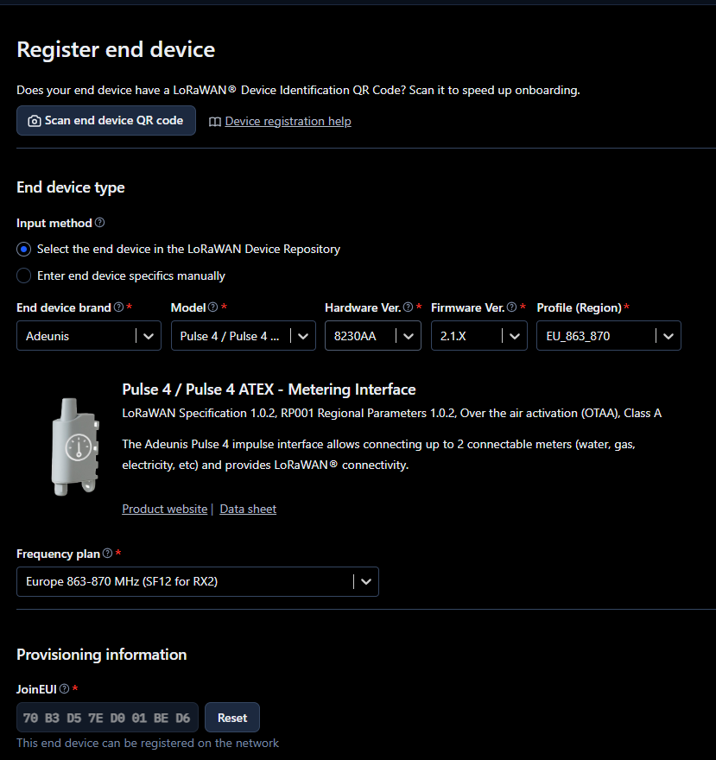
2ème étape : Ajout d’un « end device »

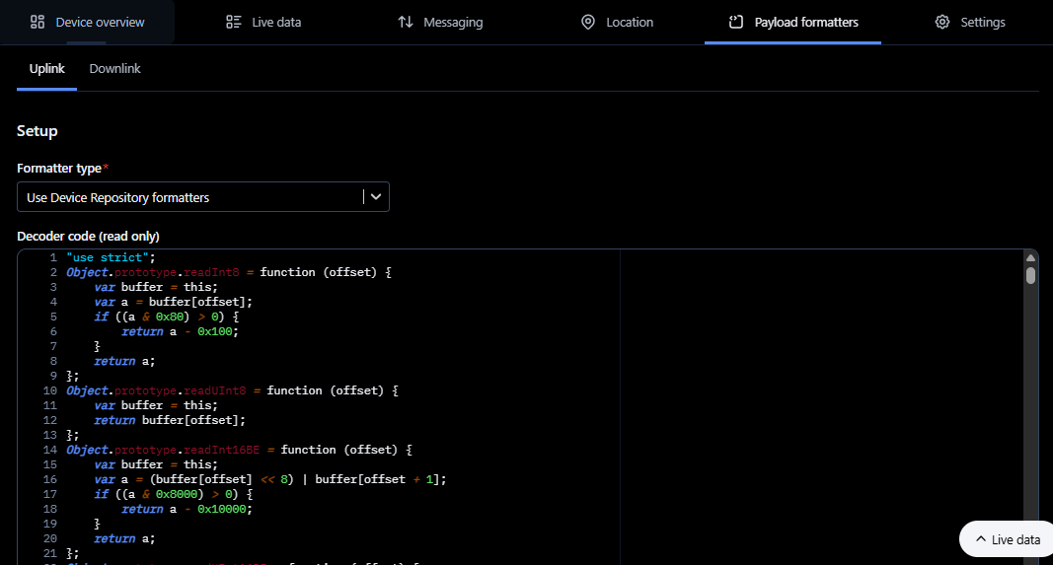
3ème étape : Paramétrage du Payload formatters (permettant le décodage des trames)

4ème étape : Analyse des trames

Création du programme Python permettant l’interconnexion entre le capteur et la base de données

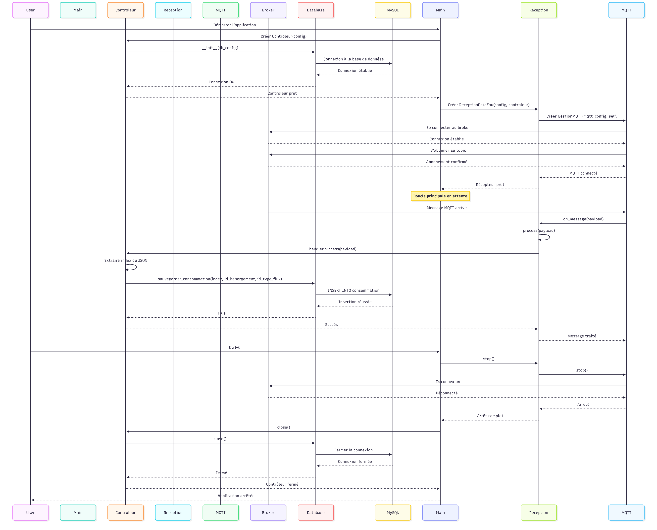
Diagramme de séquence :

Documentation Technique : Système de Télérelève de Consommation d'Eau
1. Présentation Générale
Ce projet est une application Python modulaire conçue pour collecter, traiter et stocker des données de consommation d'eau provenant de capteurs IoT via le protocole MQTT. L'architecture sépare distinctement la connectivité réseau, la logique métier et le stockage en base de données.
2. Architecture Logicielle
Le programme est décomposé en cinq modules principaux :
- main.py : Point d'entrée de l'application qui orchestre le démarrage de tous les services.
- gestion_mqtt.py : Gère la couche de communication réseau avec le broker MQTT.
- reception_eau.py : Agit comme un filtre intermédiaire pour valider la réception des données spécifiques à l'eau.
- controleur.py : Contient l'intelligence du système, décode les trames JSON et prépare les données pour l'insertion.
- bdd.py : Gère l'interface SQL et la persistance des données dans la base de données.

3. Description Détaillée des Modules
3.1 Gestion de la Base de Données (bdd.py)
La classe DatabaseManager utilise la bibliothèque pymysql pour interagir avec une base de données MariaDB/MySQL.
- Gestion de connexion : Elle inclut une logique de reconnexion automatique si le serveur MySQL ferme la session ("MySQL server has gone away").
- Persistance : La méthode sauvegarder_consommation insère trois variables : l'index de consommation, l'identifiant de l'hébergement et le type de flux (fixé à 4 pour l'eau dans ce projet).
3.2 Logique de Contrôle (controleur.py)
La classe Controleur est le pivot central du programme.
- Décodage : Elle transforme le payload binaire reçu par MQTT en objet JSON.
- Extraction : Elle va chercher la valeur flottante située dans le chemin spécifique du message LoRaWAN : uplink_message -> decoded_payload -> bytes -> counterValues.
- Paramétrage : Elle permet de définir dynamiquement l'ID de l'hébergement via set_hebergement.
3.3 Communication MQTT (gestion_mqtt.py & reception_eau.py)
Le système utilise une architecture "Handler" pour faire remonter les informations.
- GestionMQTT : Gère les callbacks de connexion et de message. Elle s'abonne au topic défini dans la configuration avec un niveau de qualité de service (QoS) de 2.
- ReceptionDataEau : Sert de compteur de messages et de relais. Elle reçoit la donnée brute du module MQTT et la transmet au contrôleur pour traitement.

4. Flux de Données (Workflow)
- Un message arrive sur le broker MQTT.
- GestionMQTT intercepte le message et déclenche on_message.
- Le message est envoyé à ReceptionDataEau.process().
- Le contrôleur décode le JSON et extrait l'index.
- Le DatabaseManager exécute la requête SQL INSERT pour sauvegarder l'index.

5. Configuration et Déploiement
Le système nécessite un fichier config2.json contenant deux blocs de configuration essentiels :
- database : Host, user, password, db_name.
- mqtt : Broker address, port, user, password, topic.
Pour lancer l'application, exécutez simplement la commande :

